Vitória da Conquista, 07 de fevereiro de 2022

OF. Nº 008/2022SECGERAL/CMVC

A Sua Senhoria a Senhora

**Tônia Viana Rocha**

**Secretária de Mobilidade Urbana**

Senhora,

Encaminhamos a Sua Senhoria as seguintes **indicações**, aprovadas nos termos regimentais vigente em sessão ordinária realizada pela câmara Municipal. Ante o exposto, solicito o atendimento das referidas proposições e a devida resposta aos Ilustres Vereadores.

→ De autoria do vereador Antônio Ricardo Pereira dos Santos (PCdoB): 67/2022

→ De autoria do vereador Marcus Vinícius de Morais Oliveira (PODE): 55/2022, 56/2022, 57/2022

→ De autoria do vereador Orlando de Oliveira Santos Filho (PRTB): 20/2022

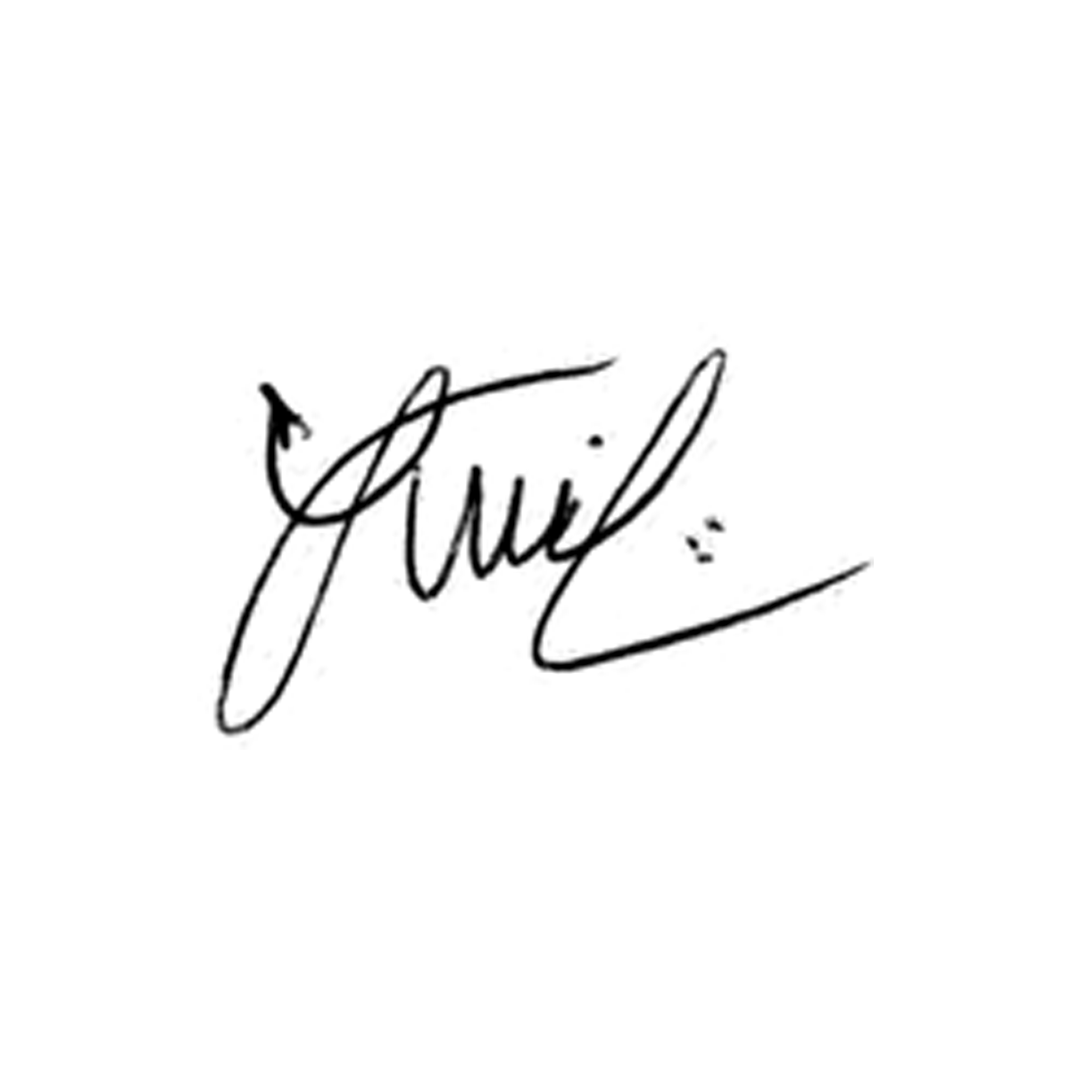

**Luis Carlos Batista**

Presidente